|  |
| --- |
| **Recomendaciones Básicas de Seguridad**  **Introducción**  Esta parte del material de apoyo, no pretende ser un tratado sobre prevención de accidentes sino, como su nombre indica, recomendaciones básicas, pero muy importantes.  El no cumplir cualquiera de ellas puede ser motivo de accidentes y enfermedades profesionales.  Tiene en cuenta que la mayoría de las desgracias que ocurren en el trabajo con herramientas se han producido por causas que fácilmente se podrían haber evitado.  Sigue estas recomendaciones; te ayudarán a trabajar mejor y sobre todo más seguro, cualquiera que sea tu actividad dentro de la escuela y en un futuro.  Coméntalas con tus compañeros, con tus amigos, en el seno de tu familia, no olvides que en el hogar ocurren el doble de accidentes que en las fábricas. Piensa que a tu alrededor hay personas queridas que también se verían involucradas ante un accidente que pudieras sufrir. Aunque sólo fuera por ellas, bien merece la pena trabajar con seguridad. |

|  |
| --- |
| **Observa las siguientes figuras** |

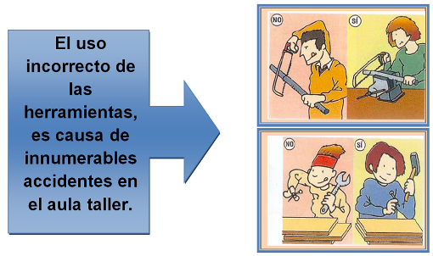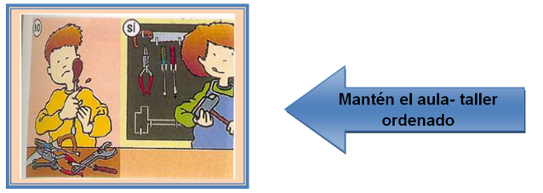

|  |
| --- |
| Para que el trabajo en el taller no resulte peligroso tenemos que conocer y respetar todas estas normas que veremos a continuación. |

|  |
| --- |
| **Normas de seguridad**  **Generales:** |

|  |
| --- |
| **Cuadro de señales** |

|  |
| --- |
| **Ejemplos**    **Obligación** |

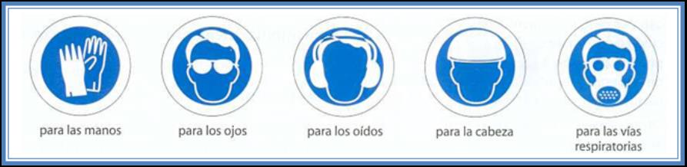

|  |
| --- |
| **Peligro** |

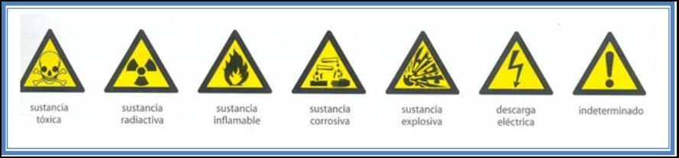

|  |
| --- |
| **Auxilio** |

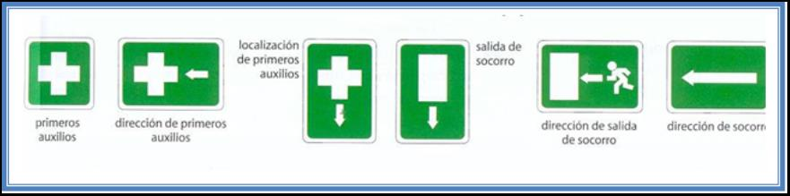

|  |
| --- |
| **Prohibición** |

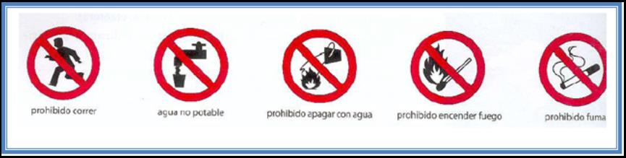

|  |
| --- |
| **Seguridad con las herramientas** |

|  |
| --- |
| **De la tarea** |

|  |
| --- |
| **Orden y limpieza** |

Cuadro de texto: Mantén limpio y ordenado tu puesto de trabajo.

No dejes materiales alrededor de las máquinas. Colócalos en lugar seguro y donde no estorben el paso.

Recoge las tablas con clavos, recortes de chapa y cualquier otro objeto que pueda causar un accidente.

Guarda ordenadamente los materiales y herramientas. No los dejes en lugares inseguros.

No obstruyas los pasillos, escaleras, puertas o salidas de emergencia.



|  |
| --- |
| **Equipos de protección individual**    Mantén tu equipo de seguridad en perfecto estado de conservación y cuando esté deteriorado pide que sea cambiado por otro.  Lleva ajustadas las ropas de trabajo; es peligroso llevar partes desgarradas, sueltas o que cuelguen.  En trabajos con riesgos de lesiones en la cabeza utiliza el casco.  Si ejecutas o presencias trabajos con proyecciones, salpicaduras, deslumbramientos, etc. Utiliza gafas de seguridad.  Si hay riesgos de lesiones para tus pies, no dejes de utilizar el calzado de seguridad.  Cuando trabajes en alturas colócate el cinturón de seguridad.  Tus vías respiratorias y oídos también pueden ser protegidos: infórmate. |

Cuadro de texto: Las prendas de protección son necesarias
Valora lo que te juegas no utilizándola


|  |
| --- |
| **Herramientas manuales**  Utiliza las herramientas manuales sólo para sus fines específicos. Inspecciónalas periódicamente.  Las herramientas defectuosas deben ser retiradas de uso.  No lleves herramientas en los bolsillos salvo que estén adaptados para ello.  Cuando no la utilices deja las herramientas en lugares que no puedan producir accidentes. |

Cuadro de texto: Cada herramienta debe ser utilizada en la forma adecuada
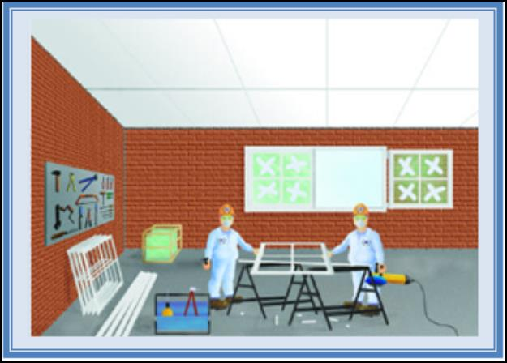

|  |
| --- |
| **Electricidad**  Toda instalación debe considerarse bajo tensión mientras no se compruebe lo contrario con los aparatos adecuados, no realices nunca reparaciones en instalaciones o equipos con tensión.  Asegúrate y pregunta. Si trabajas con máquinas o herramientas alimentadas por tensión eléctrica, aíslate. Utiliza prendas y equipos de seguridad.  Si observas alguna anomalía en la instalación eléctrica, comunícala. No trates de arreglar lo que no sabes.  Si los cables están gastados o pelados, o los enchufes rotos se corre un grave peligro, por lo que deben ser reparados de forma inmediata.  Al menor chispazo desconecta el aparato o máquina.  Presta atención a los calentamientos anormales en motores, cables, etc. Notifícalo.  Si notas cosquilleo al utilizar un aparato, no esperes más: desconéctalo. Notifícalo.  Presta especial atención a la electricidad si trabajas en zonas con humedad. |

Cuadro de texto: Todo trabajo con electricidad requiere la máxima atención
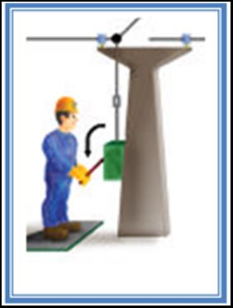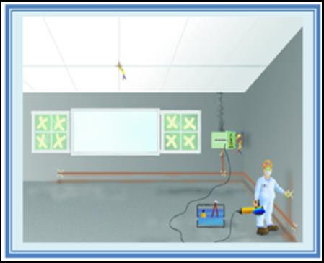

|  |
| --- |
| **El riesgo de incendios**  Conoce las causas que pueden provocar un incendio en tu área de trabajo y las medidas preventivas necesarias.  Recuerda que el buen orden y la limpieza son los principios más importantes en la prevención de incendios.  Controla las chispas de cualquier origen ya que pueden ser causa de muchos incendios. Ante un caso de incendio conoce tu posible acción y cometido.  Los extintores son fáciles de utilizar, pero sólo si se conocen; entérate de cómo funcionan.  Si manejas productos inflamables, presta mucha atención y respeta las normas de seguridad. |

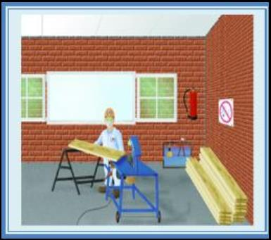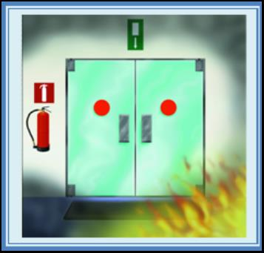

|  |
| --- |
| **Medios de protección contra incendios**    El tetraedro del fuego representa a los 4 elementos necesarios para que el fuego pueda originarse:    • Calor    • Combustible    • Oxígeno    • La Reacción Química entre ellos.    El oxígeno y el combustible se encargan de mantener la combustión, el calor lleva al combustible a su estado de ignición y la reacción entre los elementos permite que el fuego se origine.  La privación de cualquiera de estos 4 elementos hará que el fuego no pueda generarse y en esto se basa el concepto de prevención del fuego. |

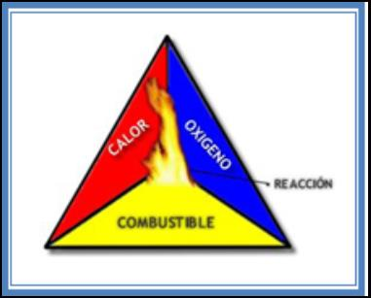

|  |
| --- |
| **La seguridad contra incendios**    **El concepto moderno de seguridad contra incendios es la práctica que nos permite evitar las causas de un accidente y, en el caso de que este sucediera, limitar los efectos del mismo y sus consecuencias.**    Tiene tres aspectos principales:    • **PREVENCIÓN:**neutralizando las causas físicas químicas y las causas humanos  • **CONTROL:**efectuada sobre un evento existente, limitando las consecuencias de un accidente.  • **EXTINCIÓN:**tiene como objeto limitar los efectos de un incendio, reducir sus dimensiones, violencia de combustión y, en lo posible, extinguirlo. |

|  |
| --- |
| **Prevención**    Las causas que provocan un Incendio son múltiples entre ellas podemos mencionar:    **Causas físico químicas**    Sobrecargas en Instalaciones  Desperfectos en equipos eléctricos  Falta de control en llamas abiertas u otras fuentes de calor  Colocar elementos combustibles cerca de fuentes de calor o llama.  Instalaciones eléctricas precarias e irregulares.      **Causas Humanas**    Fumar en lugares no autorizados  Arrojar fósforos o colillas encendidas desaprensivamente  Falta de orden y limpieza |

|  |
| --- |
| **Control**    El personal deberá tener presente la ubicación de los extintores más cercanos a su lugar de trabajo y conocer las rutas de escape para proceder a una evacuación ordenada y segura. Es importante la capacitación del personal en cómo actuar ante un incendio utilizando los equipos disponibles y la participación en los simulacros de evacuación y las pruebas de alarmas para el reconocimiento sonoro de las mismas.    **Extinción**    Agente extintor es todo aquello que apaga, sofoca, enfría, o inhibe la combustión, contrarrestando uno o más de los cuatros elementos que integran la reacción en cadena (el tetraedro del fuego)    Clase de Extintores    Su denominación se debe al agente extintor y si son portátiles o fijos. Pueden ser a base de agua, espuma, polvos químicos, arena, etc.    **Extintores Portátiles:**    Cuentan con la característica de ser transportables por una persona. Se tiene como ejemplo: un balde de arena o matafuegos (utilizados por excelencia en todos los ámbitos industriales, comerciales, familiares, etc.). |

